13.3.1 等腰三角形
第1课时 等腰三角形的性质
教学目标
（一）教学知识点
1．等腰三角形的概念．
2．等腰三角形的性质．
3．等腰三角形的概念及性质的应用．
（二）能力训练要求
1．经历作（画）出等腰三角形的过程，从轴对称的角度去体会等腰三角形的特点．
2．探索并掌握等腰三角形的性质．
教学重点
1．等腰三角形的概念及性质．
2．等腰三角形性质的应用．
教学难点
等腰三角形三线合一的性质的理解及其应用．
教学过程
提出问题，创设情境
在前面的学习中，我们认识了轴对称图形，探究了轴对称的性质，并且能够作出一个简单平面图形关于某一直线的轴对称图形，还能够通过轴对称变换来设计一些美丽的图案．这节课我们就是从轴对称的角度来认识一些我们熟悉的几何图形．来研究：①三角形是轴对称图形吗？②什么样的三角形是轴对称图形？

导入新课
同学们通过自己的思考来做一个等腰三角形．
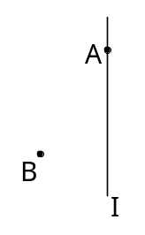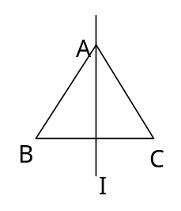
作一条直线L，在L上取点A，在L外取点B，作出点B关于直线L的对称点C，连结AB、BC、CA，则可得到一个等腰三角形．
提问：
1．等腰三角形是轴对称图形吗？请找出它的对称轴．
2．等腰三角形的两底角有什么关系？
3．顶角的平分线所在的直线是等腰三角形的对称轴吗？
4．底边上的中线所在的直线是等腰三角形的对称轴吗？底边上的高所在的直线呢？

等腰三角形的性质：
1．等腰三角形的两个底角相等（简写成“等边对等角”）．
2．等腰三角形的顶角平分线，底边上的中线、底边上的高互相重合（通常称作“三线合一”）．

[例1]如图，在△ABC中，AB=AC，点D在AC上，且BD=BC=AD，
求：△ABC各角的度数．
分析：根据等边对等角的性质，我们可以得到
∠A=∠ABD，∠ABC=∠C=∠BDC，
再由∠BDC=∠A+∠ABD，就可得到∠ABC=∠C=∠BDC=2∠A．
再由三角形内角和为180°，就可求出△ABC的三个内角．
[例]因为AB=AC，BD=BC=AD，
所以∠ABC=∠C=∠BDC．
∠A=∠ABD（等边对等角）．
设∠A=x，则
∠BDC=∠A+∠ABD=2x，
从而∠ABC=∠C=∠BDC=2x．
于是在△ABC中，有
∠A+∠ABC+∠C=x+2x+2x=180°，
解得x=36°．
在△ABC中，∠A=35°，∠ABC=∠C=72°．
[师]下面我们通过练习来巩固这节课所学的知识．

随堂练习
练习
- 如下图，在下列等腰三角形中，分别求出它们的底角的度数．
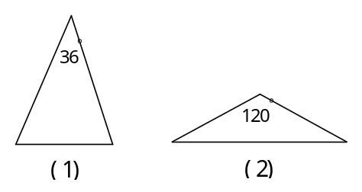
答案：（1）72° （2）30°
- 如右图，△ABC是等腰直角三角形（AB=AC，∠BAC=90°），AD是底边BC上的高，标出∠B、∠C、∠BAD、∠DAC的度数，图中有哪些相等线段？
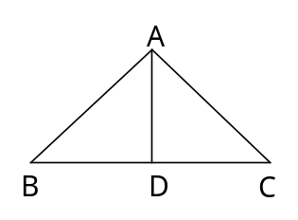
答案：∠B=∠C=∠BAD=∠DAC=45°；AB=AC，BD=DC=AD．
- 如右图，在△ABC中，AB=AD=DC，∠BAD=26°，求∠B和∠C的度数．
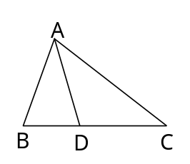
答：∠B=77°，∠C=38.5°．

课时小结
这节课我们主要探讨了等腰三角形的性质，并对性质作了简单的应用．等腰三角形是轴对称图形，它的两个底角相等（等边对等角），等腰三角形的对称轴是它顶角的平分线，并且它的顶角平分线既是底边上的中线，又是底边上的高．
我们通过这节课的学习，首先就是要理解并掌握这些性质，并且能够灵活应用它们．

活动与探究
如右图，在△ABC中，过C作∠BAC的平分线AD的垂线，垂足为D，DE∥AB交AC于E．
求证：AE=CE．
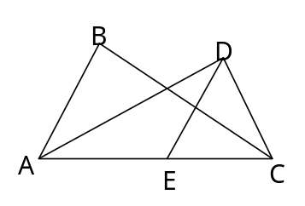
过程：通过分析、讨论，让学生进一步了解全等三角形的性质和判定，等腰三角形的性质．
结果：
证明：延长CD交AB的延长线于P，如右图，在△ADP和△ADC中
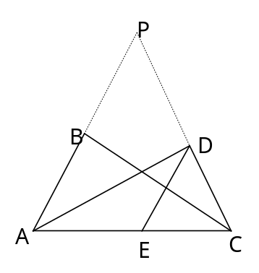
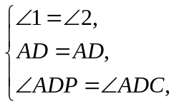
∴△ADP≌△ADC．
∴∠P=∠ACD．
又∵DE∥AP，
∴∠4=∠P．
∴∠4=∠ACD．
∴DE=EC．
同理可证：AE=DE．
∴AE=CE．
板书设计
等腰三角形
一、设计方案作出一个等腰三角形
二、等腰三角形性质
1．等边对等角
2．三线合一

新课标第一网系列资料 www.xkb1.com 新课标第一网不用注册，免费下载！

